УДК 621. 9. 06

КОМПЬЮТЕРНЫЕ ТЕХНОЛОГИИ ПРОЕКТИРОВАНИЯ С УЧЕТОМ СИЛ ТРЕНИЯ
ПОДВИЖНЫХ СОЕДИНЕНИЙ УЗЛОВ ТОКАРНЫХ СТАНКОВ С ЧПУ

Н.В. Емельянов, В.Л. Зубенко, И.В. Емельянова

Самарский государственный технический университет

В статье приведены результаты аналитических и экспериментальных исследований суппортной группы токарных станков с ЧПУ. Даны рекомендации, направленные на повышение показателей точности приводов подачи.
Ключевые слова: суппорт, станина, перекос, накладные направляющие виртуальная лаборатория, САЕ технологии.

Высокое качество обработки на станках с ЧПУ определяется их эксплуатационными показателями, надежностью и долговечностью.
При этом точность обработки снижается за счет погрешностей из-за перекоса суппорта, наличия зоны нечувствительности при реверсе и возникновению нежелательных фрикционных колебаний [1,3]. Основной причиной перекоса является несовпадение вектора равнодействующей сил трения F_{тр} в направляющих с осью жесткости упругой системы перемещающегося исполнительного органа (рис. 1).
Современные технологические системы (станки моделей 16Б16Ф3. 16Б16Т1, 1716ПФ3, 1716ВФ4 и др.) для выполнения своих рабочих функций имеют различную компоновку элементов несущей системы [1,2,3]. Модели токарных станков с ЧПУ (типа 1716ПФ3, 1716ВФ3, 17К20ПФ3 и др.) имеют "наклонные" направляющие станины, в которых передняя и задняя направляющие расположены под углом - α к вертикальной плоскости.
Расчетная математическая модель (токарных станков типа 16Б16Ф3. 16Б16Т1) для определения пространственного положения суппорта, перемещающегося по комбинированным направляющим, плоскость которых горизонтальна (рис. 1), с учетом сил трения имеет вид:
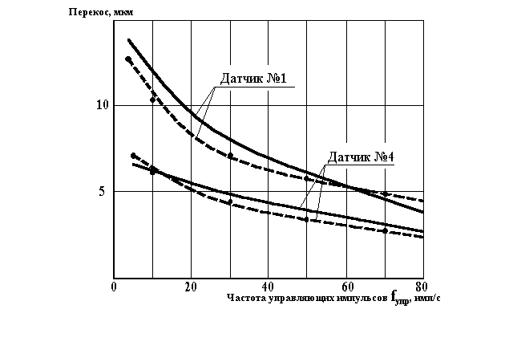

Рис. 1. Сравнение экспериментальных ( - - -) и теоретических (—) зависимостей перекоса суппорта станка мод. 16Б16Ф3.

Для проверки правильности расчетной модели перекоса суппорта и результатов расчетов, выполненных на ЭВМ на базе инновационных САЕ – технологий [1], были проведены экспериментальные исследования на холостом ходу и при резании на станках мод. 16Б16Ф3, 16Б16Т1, 1716ПФ3.
Программное обеспечение ПО включает алгоритмы обработки данных в детерминированной и стохастической постановке. Например, ПО «Рс – лаборатория» - это программное обеспечение для исследования динамических процессов виртуальными приборами измерения включает: PCS500 --двухканальный цифровой осциллограф (с памятью) анализатор спектра и регистратор переходных процессов. PCS100 / K8031. Datafeat - это математический инструмент нелинейного регрессионного анализа с построением кривых статистическими методами. Позволяет использовать до 9 независимых переменных, для регрессивных моделей – до 20 параметров.
Бесконтактные индуктивные датчики фиксировали изменение зазора между измерительной плоскостью датчика и шлифованными участками станины.
Аналитические и экспериментальные исследования проводились при изменении режимов резания, скорости реверса и нагружении суппорта дополнительными массами, приводящими к изменению сил трения. Оценка влияния процесса резания на перекос суппорта проводилась при точении стали 45 на проход проходным резцом со сменной твердосплавной треугольной пластиной (12°; 7°30′) на подачах (0,1 - 0,5 мм/с) при различном числе оборотов шпинделя. Глубина резания менялась в пределах 0,53,5 мм.
В станкостроении значительное распространение получили накладные направляющее из пластмасс. в том числе в станках с ЧПУ, тяжелых и высокоточных (1716ПФ3, 1716ВФ4).
При работе в паре с чугуном (закаленными чугуном и сталью) эти направляющие обеспечивают малое трение, равномерность медленных перемещений (подач), высокие точность и чувствительность позиционирования, демпфирование колебаний, достаточную износостойкость и жесткость. Материалы на основе фторопласта (Фторопласт-4, Ф4К15М5, Торсайт “Б” и др.) отличаются высокой стабильность» свойств в рабочих средах, выдерживают сравнительно высокую температуру (например, торсайт "Б" - до 230°С),
Составлена расчетная модель подсистемы «суппорт - направляющие» (рис. 2) перекоса суппорта и смещения вершины режущего инструмента при реверсе [1,2].
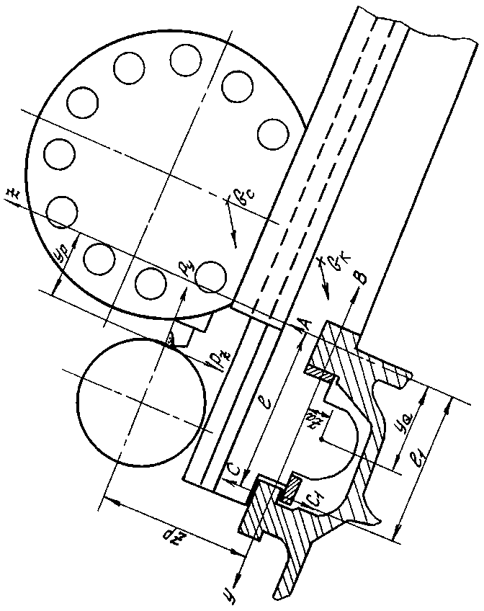
Рис. 2. Расчетная схема системы «суппорт - заготовка» станка мод. 1716ПФ3.

По реакциям на гранях А, В. С направляющих определены величины средних и максимальных давлений pa, pв, pc , pamax, pвmax, pcmax . контактные перемещения - Δ в направляющих (при наличии смешанного трения), углы поворота салазок суппорта в плоскостях УОZ, ХОZ и ХОУ, величина пространственного отклонения вершины режущего инструмента δΣx , δΣy , δΣz , с учетом зоны нечувствительности при реверсе и деформации подсистемы "суппорт-станина".
С учетом полученных зависимостей составлена программа расчета на ЭВМ переориентации суппорта при реверсе и смещения вершины инструмента, позволяющая определить точность обработки на станке с учетом жесткости привода подачи и конструкции узла суппорта станка.
Экспериментальное изучение характера переориентации суппорта в зависимости от его условий сборки и определение величины момента трения в направляющих проводилось на станке модели 1716ПФ3 в 3-х положениях суппорта по длине направляющих станины: у шпинделя станка, в среднем положении станины и около задней бабки. Одновременно с этим фиксировалась величина момента трения в системе с помощью тензометрических датчиков, установленных на ходовом винте по мостовой схеме с токосъемными кольцами [1,3].
При обработке траектория резца вначале смещается из-за погрешностей станка, а затем - по мере износа резца. Задача управления — не допустить выхода резца из установленной зоны и появления брака. Для чего необходимо вводить подналадочные импульсы с помощью системы ЧПУ в направлении «к детали» при износе задней грани.
Количество подналадок N равно [1]:
N = h_{пр}/h_{3.}
Введение подналадочных импульсов приводит к увеличению «запаса по точности» на износ резца δ_{И} (за счет общего поля допуска δ), т.е. к увеличению ресурса работоспособности и повышению уровня технологической (параметрической) надежности.
Разработанное программное обеспечение и практические рекомендации переданы СВСЗ, которые нашли применение при проектировании новых моделей станков.

Список литературы

- Зубенко В.Л. Емельянов Н.В. Приводы станков с ЧПУ. Монография. – Самара: Самар. гос. техн. ун-т, 2012. – 325 с.: ил.
- Проников А.С. Параметрическая надежность машин. – М.: Изд-во МГТУ им. Н.Э.Баумана, 2002.-560 с.
- Денисенко А.Ф., Зубенко В.Л., Болотов Б.Е. Прогнозирование надежности станочных систем по виброакустическим критериям. М.: «Машиностроение-1», 2004.- 254с.

COMPUTER TECHNOLOGIES OF DESIGNING TAKING INTO ACCOUNT
FORCES OF THE FRICTION OF MOBILE CONNECTIONS OF KNOTS
OF LATHES WITH NUMERICAL CONTROL

N.V.Yemelyanov, V.L.Zubenko, I.V.Yemelyanova

The Samara State Technical University

In article results analytical and experimental researches of support group of lathes with ЧПУ are resulted. The recommendations directed on increase of indicators of accuracy of drives of giving are made.
Keywords: the Support, a bed, a warp, waybills directing virtual laboratory, САЕ technologies.

